- 从湖北省人民政府网站查询：洪山变电站，只能查到以下信息

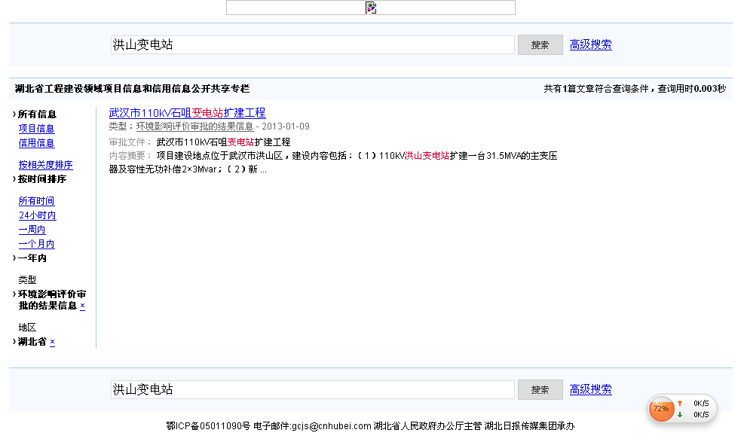

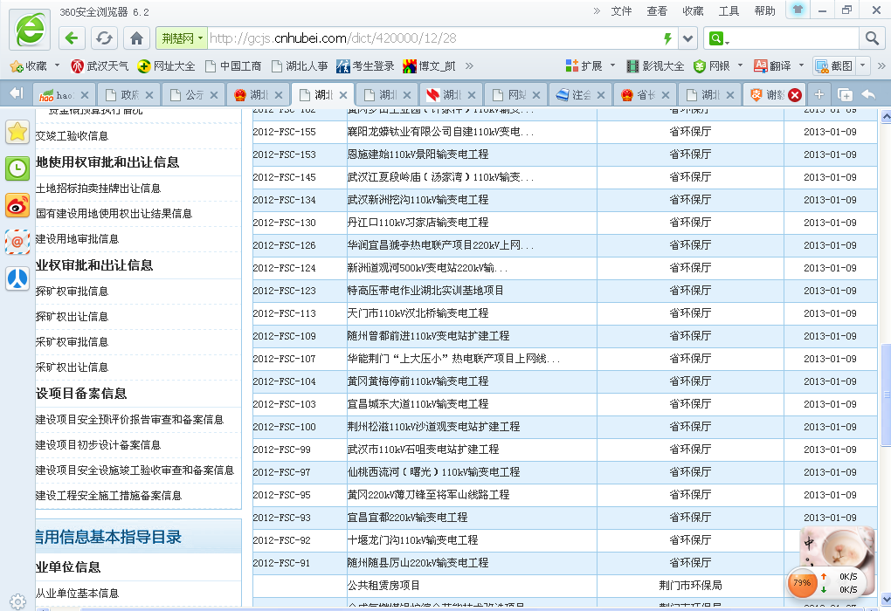
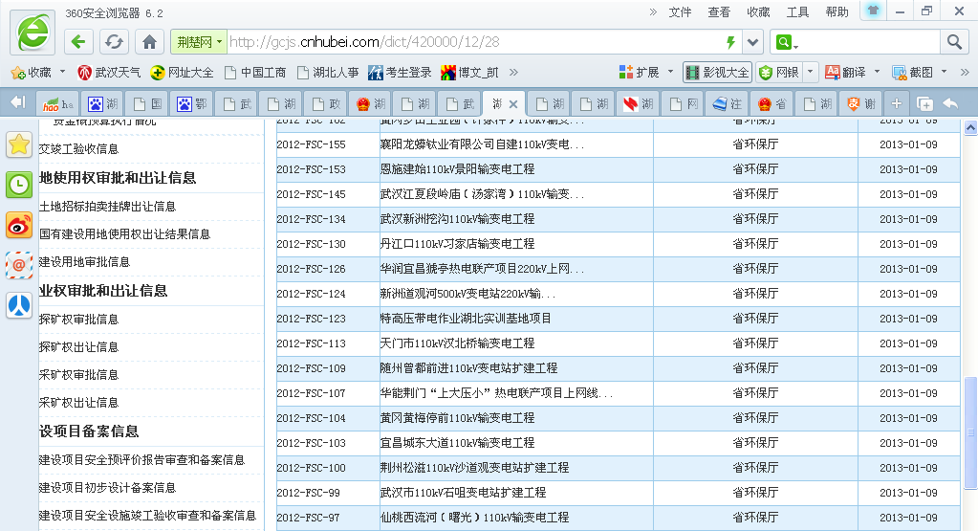

点击进入后的信息如下：
环境影响评价审批结果信息
项目编码 | 2012-FSC-99
项目名称 | 武汉市110kV石咀变电站扩建工程
信息发布部门 | 省环保厅
审批文号 | 鄂环审[2012]44号
审批文件 | 武汉市110kV石咀变电站扩建工程
批复机关 | 省环保厅
受文单位 | 湖北省电力公司
发文日期 | 2012-07-29
内容 | 项目建设地点位于武汉市洪山区，建设内容包括：（1）110kV洪山变电站扩建一台31.5MVA的主变压器及容性无功补偿2×3Mvar；（2）新建石咀变电站T接110kV巡曹线线路3.1km。工程总投资为3165万元，其中环保投资13.1万元。

从信息中可以看出审批文号：鄂环审[2012]44号
问题1：石咀变电站与洪山变电站的关系？
问题2：鄂环审[2012]44号与省环保厅对洪山变电站的批复文件鄂环审[2012]78号的关系？
另外从网上也无法找到其他关于鄂环审[2012]78号的文件内容或者专门的针对洪山变电站扩建的内容
问题3：发文时间为2012年7月29日，与鄂环审[2012]78号的2012年7月31日仅仅间隔了2天。但从文号看从44号到78号，间隔了34个号？环保厅两天时间正式发布了34个文件？

- 从湖北省环保厅网站查询洪山变电站，结果如下：

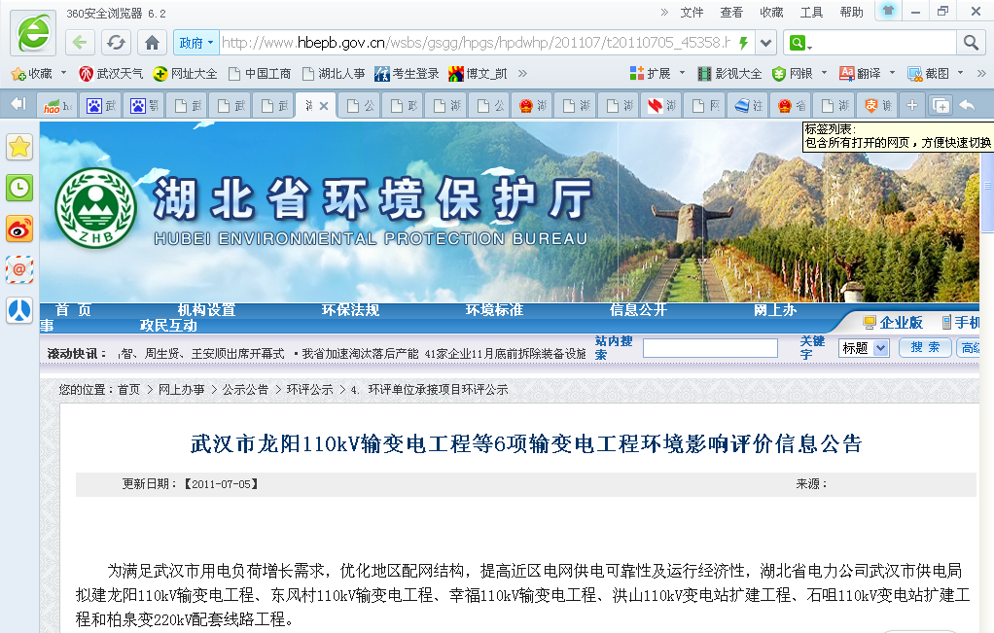

武汉市龙阳110kV输变电工程等6项输变电工程环境影响评价信息公告
更新日期：【2011-07-05】 | 来源：
为满足武汉市用电负荷增长需求，优化地区配网结构，提高近区电网供电可靠性及运行经济性，湖北省电力公司武汉市供电局拟建龙阳110kV输变电工程、东风村110kV输变电工程、幸福110kV输变电工程、洪山110kV变电站扩建工程、石咀110kV变电站扩建工程和柏泉变220kV配套线路工程。
工程环境影响评价工作将由中国电力工程顾问集团中南电力设计院担任。根据《环境影响评价公众参与暂行办法》（国家环保总局2006年2月14日环发〔2006〕28号），现将工程基本情况、环评工作方案以及征求公众意见的范围和主要事项、征求公众意见的具体形式以及公众提出意见的起止时间等予以公示，征求公众对本工程环境保护工作的意见和建议。
工程基本情况：
（一）龙阳110kV输变电工程
（1）新建龙阳110kV变电站：本期建设2×50MVA主变压器，每台主变10kV侧配置2×6MVar并联电容器， 110kV出线2回。
（2）新建110kV锅英Ⅰ回π进龙阳变电站电缆线路：本期新建电缆线路长2×0.5km，采用双回电缆敷设方式。
工程建设地点位于武汉市汉阳区。
（二）东风村110kV输变电工程
（1）新建东风村110kV变电站：本期建设2×50MVA主变压器， 110kV出线2回，2×(3000+5000)kvar无功补偿装置。
（2）新建110kV舵风Ⅰ回线路：在110kV舵水慈黄线T接点将舵落口侧分支断开后接入东风村变电站，本期新建双回架空线路0.33km，单回电缆线路0.6km。
（3）新建110kV舵风II回线路：新建舵落口变电站至东风村变电站线路，线路全长3.46km，本期新建同塔双回架空线路2.3km（与220kV李锅线共塔），单回架空线路0.35km，单回电缆线路0.81km。
本工程位于武汉市汉口区硚口西部地区
（三）幸福110kV输变电工程
（1）新建幸福110kV变电站：本期建设2×50MVA主变压器， 110kV出线2回，2×(3000+5000)kvar电容器。
（2）配套110kV线路工程：新建幸福变电站至程家山变电站110kV线路2回，线路总长3.9km，同塔双回架设。
（3）配套间隔工程：220kV程家山变电站扩建2个110kV出线间隔。
本工程建设地点位于武汉市汉南区。
（四）洪山110kV变电站扩建工程
洪山110kV变电站本期扩建1×50MVA主变压器，本期扩建场地需向西扩增22.5m，新征地1764m2，变电站内洪晒紫南出线间隔和洪晒线出线间隔对调，新建电缆线路0.12km。
本工程建设地点位于武汉市洪山区。
（五）石咀110kV变电站扩建工程
（1）石咀110kV变电站扩建主变工程：本期扩建1×31.5MVA主变压器。
（2）新建石咀变电站T接110kV巡曹线工程：线路全长7.9km，其中新建两条单回出线0.4km，新建双回架空线路2×2.3km（与南石泵水线共塔），利用青菱工业园迁改四回同塔线路（其中2回220kV、2回110 kV）5.2km。
本工程建设地点位于武汉市洪山区
（六）柏泉变电站220kV配套线路工程
（1）柏泉变电站-先锋变电站输电线路工程：新建架空线路19.4km。其中500kV降压220kV运行线路19km，线路同塔双回架设；220kV线路0.4km，线路同塔双回架设。
（2）柏泉-台商I、II、III回220kV线路工程：本期新建输电线路18.2km，其中单回线路0.3km，同塔双回线路1.4km，同塔四回线路14km，双回电缆线路2.5km。
（3）柏泉-舵落口I、II回、柏泉-李家墩I、II回、柏泉-泾河I、II回，锅顶山-李家墩改接舵落口变电站220kV线路工程：本期新建线路30.7km，其中同塔双回线路8.4km，同塔四回线路22.3km。
（4）配套间隔工程：台商220kV变电站本期扩建2个出线间隔，舵落口220kV变电站本期扩建1个出线间隔，柏泉500kV变电站本期扩建4个出线间隔。
本工程位于武汉市东西湖区。
工程可能对环境造成的影响主要为：工频电场、工频磁场、无线电干扰、噪声等；工程建设对生态环境的影响较小。
主要工作程序：

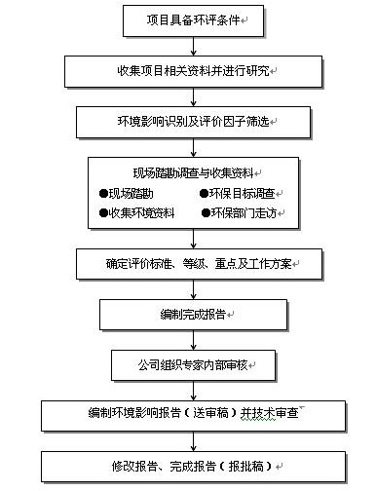
征求公众意见的主要事项：（1）你是否支持本工程的建设，并简述理由；（2）你对本工程可能对周边环境造成的影响的意见；（3）你对本工程建设环境保护方面的意见和建议。社会各界如对本工程有上述方面的意见和建议，可于2011年7月18日前通过以下方式联系和反映：
建设单位：湖北省电力公司武汉供电公司
联系人： 王勇
传真：027-82522183
环评单位：中国电力工程顾问集团中南电力设计院
联 系 人：赵恒
传 真：027-67818435
电子邮件：zhaoheng@csepdi.com

事实1：从以上查询结果可以看出，问题1中石咀变电站与洪山变电站应该属于两个不同的变电站，那问题1为何又在石咀变电站的审批信息中出现洪山变电站的内容？
事实2：从查询结果看2011年7月5日湖北省电力公司武汉供电公司已经提出了关于洪山变电站扩建的公示。
事实3：洪山变电站的扩建会向西扩充22.5m

- 从百度中搜“洪山变电站”收到如下信息：
该信息来自：湖北城市规划在线
武汉洪山110千伏变电站扩建工程（鄂规选址420000201200173号）
http://csgh.hbsjst.gov.cn 2012-11-6 0:00:00

省核发登记号：鄂规选址420000201200173号
部印刷编号：0033027
流程编号：选字第12173号

一、建设项目基本情况：
建设项目名称：武汉洪山110千伏变电站扩建工程
建设单位名称：湖北省电力公司
建设项目依据：鄂发改能源〔2010〕432号
项目拟选位置：武汉市洪山区
拟建设规模：扩建110千伏变电站，扩建主变规模1×5万千伏安

二、附件名称
1、《湖北省电力公司关于办理武汉江夏杨泗矶220千伏变电站等建设项目选址意见书的请示》（鄂电司发展〔2012〕425号）；
2、《省发展改革委关于抓紧开展2010年电网建设项目前期工作的通知》（鄂发改能源〔2010〕432号）；
3、《湖北省电力公司关于印发武汉青山垃圾焚烧发电厂上网110千伏线路、洪山110千伏变电站扩建工程可行性研究报告审查意见的通知》（鄂电司发展〔2011〕256号）；
4、武汉市国土资源和规划局选址初选意见（武土资规函〔2012〕1088号）及方案图纸；
5、本选址意见书有效期2年。

事实4：从以上信息可以看出洪山变电站的选址理论上是通过了湖北省国土规划局的同意，因为有正式的鄂规选址420000201200173号文号，并且从文号看是2012年获批的

问题4：从网站上无法找到该文号对应的正式文件内容，该内容至关重要，可以看出该扩建行为到底是否完全合法？

事实5：湖北省的选址依据中的附件第四个是4、武汉市国土资源和规划局选址初选意见（武土资规函〔2012〕1088号）及方案图纸；说明武汉市国土局也有选址的相关流程，且该流程也是2012年规划出来的

问题5：武土资规函〔2012〕1088号在网上也无法找到具体内容，跟事实4一样，内容页相当重要。

问题6：按理说变电站扩建，尤其是涉及到土地面积的扩建，是应该有市国土局关于洪山110kv变电站扩建的批前公示，如同以下汉阳王家湾变电站扩建的批前公示，但是市国土局网站上没有找到相关的批前公示
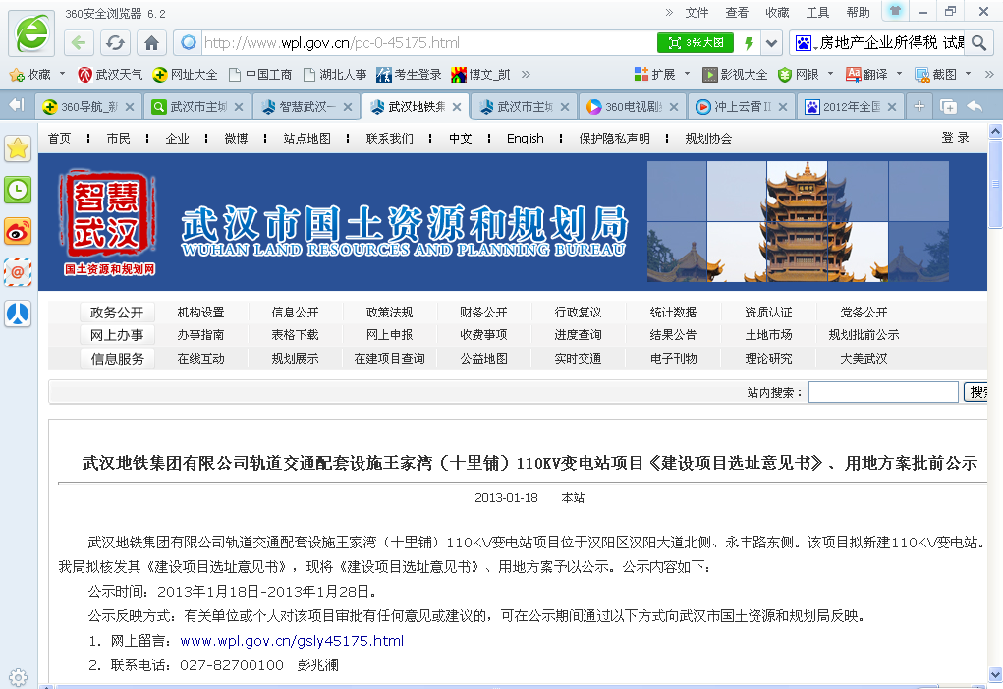
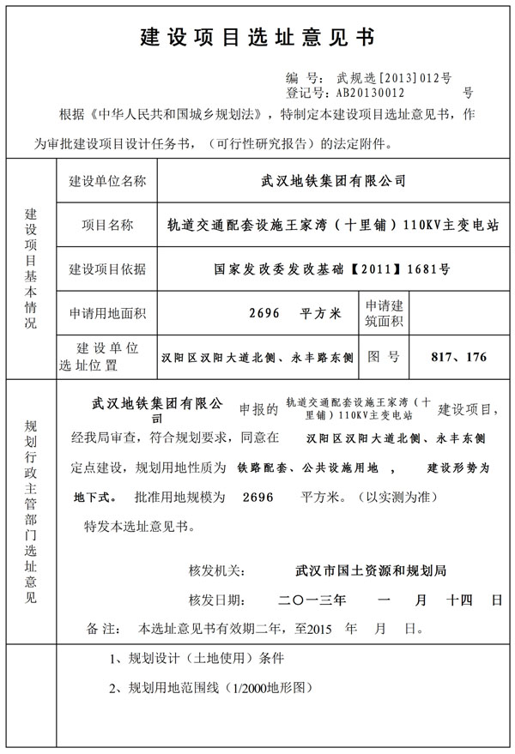

电话咨询了武汉市国土局，值班室电话82700008，经过该电话找到据说熟悉洪山区变电站的曾科长，电话82700309，但是暂时未联系到，可以通过曾科长做相关内容的了解，如果再了解不到，可否到市国土去查档案

4、从武汉市国土资源厅查询到百瑞景三期的规划公示图
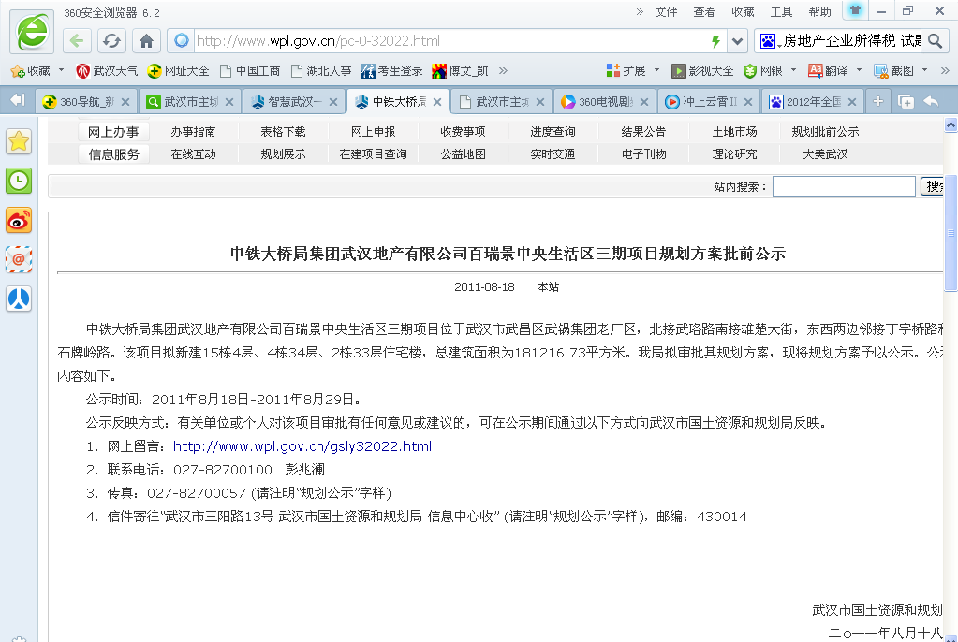

事实6：从图中可以看出，三期公示的时间为2011年8月18日。
其中变电站的部分如下
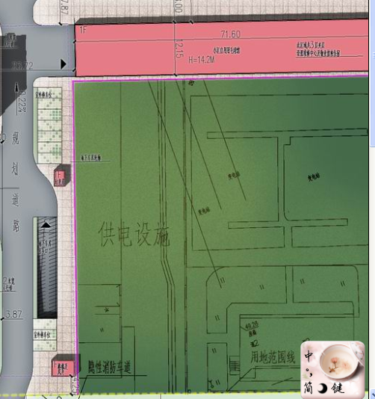

推算1：从图中看变电站长度在72米左右，宽度看不出，目测或许在60米左右，如此，变电站的总面积在4320平米左右。

问题7：百瑞景将变电站规划在其三期之内，是否说明变电站属于百瑞景土地？

- 从武汉市国土资源厅查询武汉市主城区规划图，如下所示
http://www.wpl.gov.cn/pc-40208-78-0.html
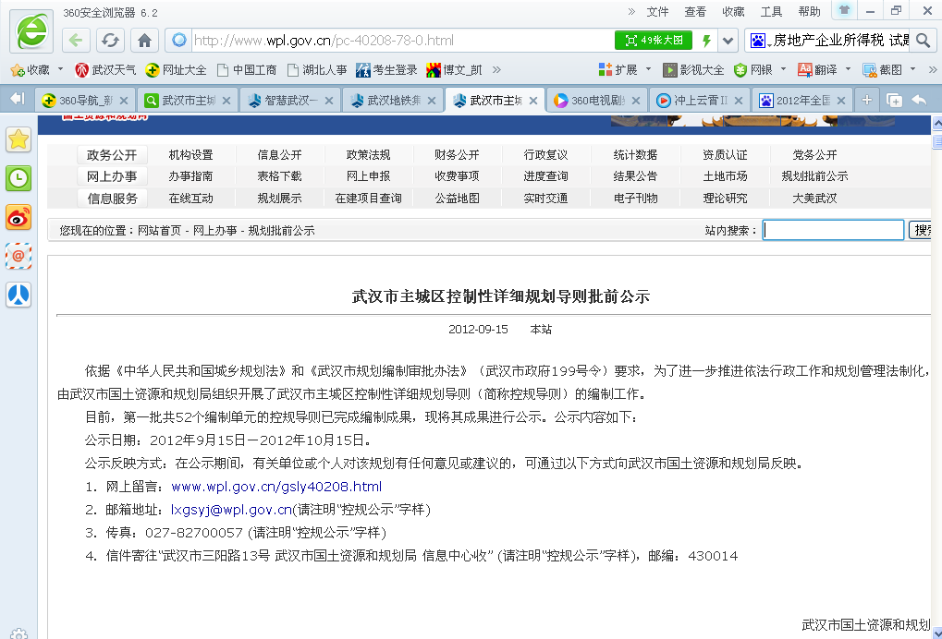

其中A1107编制单元中的A110704块估计是百瑞景所在地段
http://www.wpl.gov.cn/UploadFile/pic.asp?pic=20120915020215980.jpg
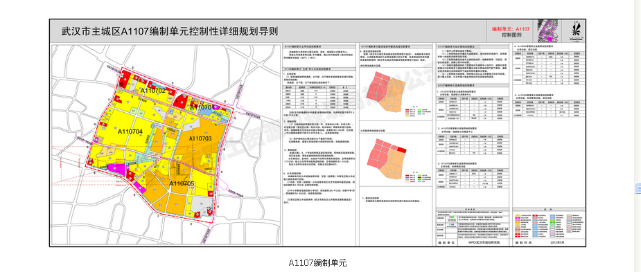

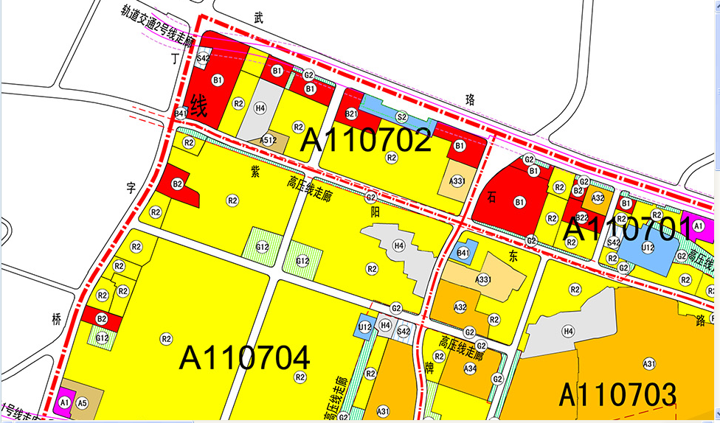

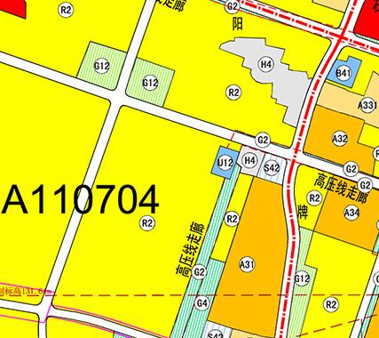
其中U12部分估计是洪山变电站所在地（因图中在此范围内仅能见到此一个变电站，估计是的）
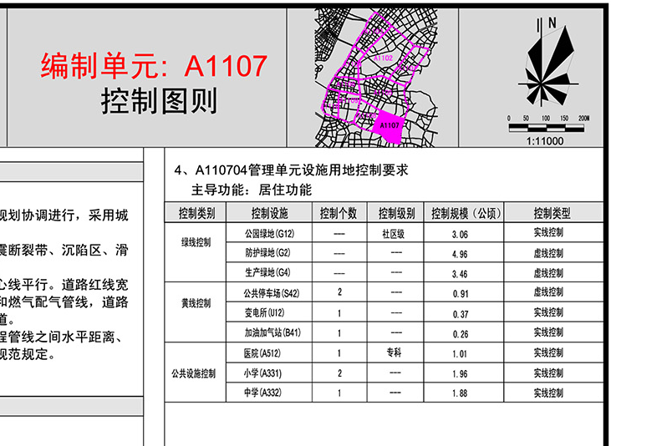
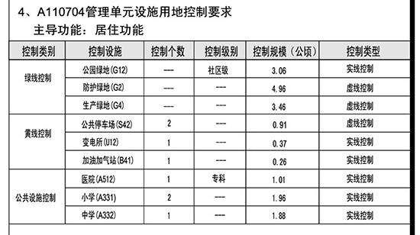
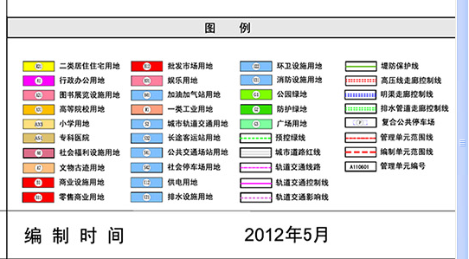

事实7：U12的变电所控制规模为0.37公顷，即是3700平米。
事实8：武汉市主城区规划编制时间为2012年5月
问题8：事实7与推算1相对比，变电站面积不对应，（3700平VS4300平，）可能是估算的面积有误差，但是误差真能达到这么大么，
如果估算没错，或者实际面积更大，那百瑞景2011年就已经是4000多平的变电站了，为何2012年武汉市国土局的规划才3700？

问题9：从事实3：洪山变电站的扩建会向西扩充22.5m，和实际图相比，很明显扩建前变电站外墙
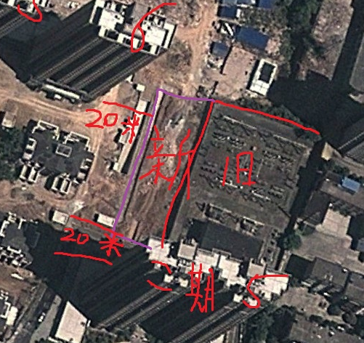

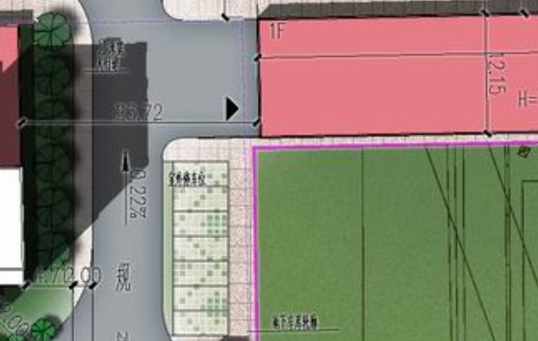

问题10：时间节点问题
湖北省供电公司武汉分局的洪山变电站扩建公示时间为2011年7月5日，湖北省环保厅对扩建变电站的批复时间为2012年7月31日，但武汉市对扩建变电站的选址时间也为2012年（鄂规选址420000201200173号），供电公司难道能在政府扩建选址前就能对外公示？

另外百瑞景三期规划公示时间为2011年8月，如果湖北省供电公司7月份已经对外公示，那说明百瑞景的规划是充分知晓变电站扩建基础上作出的，但变电站的扩建环保厅、市国土局的环评批复和选址都是2012年，那百瑞景是否能在政府做出最终批复前就将变电站的用地面积扩大。

2013年10月24日

